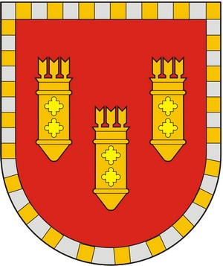

ЧУВАШСКАЯ РЕСПУБЛИКА
СОБРАНИЕ ДЕПУТАТОВ АЛАТЫРСКОГО МУНИЦИПАЛЬНОГО ОКРУГА ПЕРВОГО СОЗЫВА
ЧӐВАШ РЕСПУБЛИКИ

УЛАТӐР МУНИЦИПАЛИТЕТ ОКРУГӖН ПӖРРЕМӖШ СОЗЫВ ДЕПУТАЧӖСЕН ПУХӐВӖ

РЕШЕНИЕ

«30» мая 2023 года г. Алатырь № 15/23

О представлении к присвоению почетного звания «Заслуженный лесовод Чувашской Республики» Торгашовой Т.А.

Рассмотрев постановление администрации Алатырского муниципального округа от 26 мая 2023 года № 594 о представлении к присвоению почетного звания «Заслуженный лесовод Чувашской Республики» Торгашовой Татьяне Алексеевне, Собрание депутатов Алатырского муниципального округа
РЕШИЛО:
- Ходатайствовать перед Комиссией по государственным наградам при Главе Чувашской Республики о рассмотрении вопроса о присвоении почетного звания «Заслуженный лесовод Чувашской Республики» Торгашовой Татьяне Алексеевне, главному инженеру по лесопользованию бюджетного учреждения Чувашской Республики «Алатырское лесничество» Министерства природных ресурсов и экологии Чувашской Республики, за многолетний добросовестный труд и личный вклад в развитие лесного хозяйства Алатырского муниципального округа.
- Настоящее решение вступает в силу со дня его подписания.

Председатель Собрания депутатов
Алатырского муниципального округа С.В. Павлёнков

Глава Алатырского
муниципального округа Н.И. Шпилевая

